Муниципальное автономное общеобразовательное учреждение
___________«Коктюльская средняя общеобразовательная школа»_____________
627046, Тюменская область, Ялуторовский район, с. Коктюль, ул. Школьная 13, 96-197 koktul_school@inbox.ru

12 февраля 2016 года в МАОУ «Коктюльская СОШ» участковые уполномоченные полиции Макаров Д.А. и Нохрин С.С. провели беседу с учащимися 5-10 классов на тему: «Административная и уголовная ответственность несовершеннолетних».

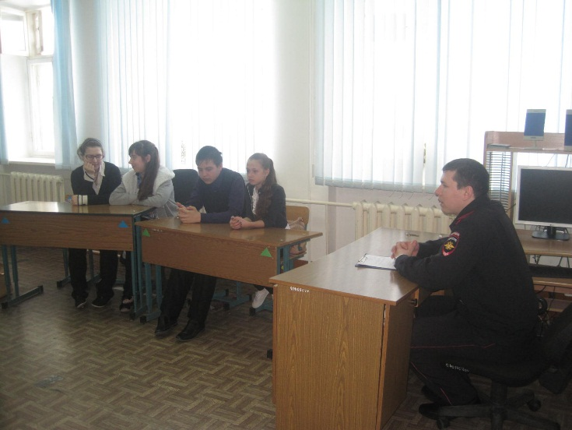
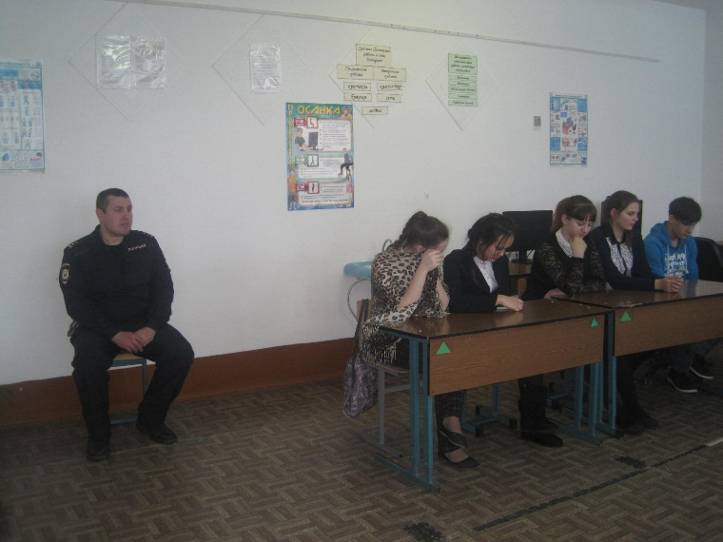
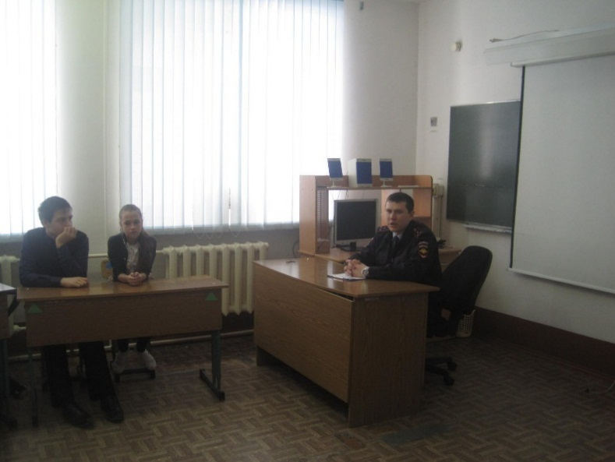

Педагог-организатор: Пидукова Т.Ю.

